Pornografia w sieci – warto rozmawiać | materiał pomocniczy
Karta pracy nr 1 „Obraz kobiety/obraz mężczyzny”
GRUPA 1 (żeńska)

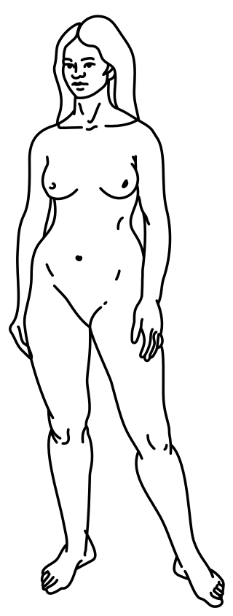

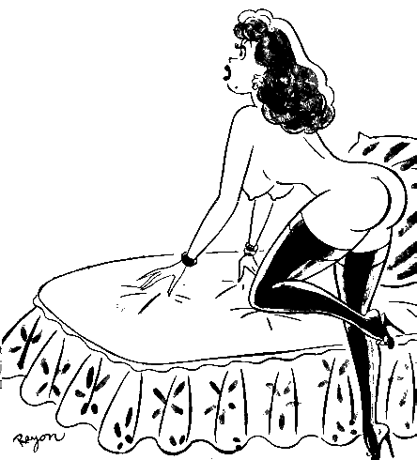

Rysunki z domeny publicznej.
Źródło:
1. https://commons.wikimedia.org/wiki/Woman#/media/File:Woman.svg,
2. https://upload.wikimedia.org/wikipedia/commons/2/22/Woman_on_Bed.png?uselang=pl
Grupa 1 (cd.)

Przyjrzyjcie się obrazkom przedstawiającym kobiety. Co o kobietach może myśleć osoba, która patrzy na taki wizerunek? Jeżeli któreś z określeń oddaje według was te myśli, połóżcie je przy obrazku. Jeżeli przychodzą wam do głowy inne określenia, możecie je dopisać na karteczkach.
- laska
- łatwa
- raczej niezbyt mądra
- pewnie chciałaby uprawiać seks
- interesuje mnie, o czym myśli
- interesuje mnie tylko jej ciało
- na pewno będzie robiła to, co chcę
- chciałbym z nią porozmawiać
- nie wiem, czy byłoby o czym rozmawiać
- mógłbym się z nią związać na stałe
- tak w rzeczywistości nie wyglądają kobiety
GRUPA 2 (żeńska)


Rysunki z domeny publicznej.
Źródło:
1. https://commons.wikimedia.org/wiki/Woman#/media/File:Woman.svg,
2. https://upload.wikimedia.org/wikipedia/commons/2/22/Woman_on_Bed.png?uselang=pl
Grupa 2 (cd.)

Przyjrzyjcie się obrazkom przedstawiającym kobiety. Co o kobietach może myśleć osoba, która patrzy na taki wizerunek? Jeżeli któreś z określeń oddaje według was te myśli, połóżcie je przy obrazku. Jeżeli przychodzą Wam do głowy inne określenia, możecie je dopisać na karteczkach.
- laska
- łatwa
- raczej niezbyt mądra
- pewnie chciałaby uprawiać seks
- interesuje mnie, o czym myśli
- interesuje mnie tylko jej ciało
- na pewno będzie robiła to, co chcę
- chciałbym z nią porozmawiać
- nie wiem, czy byłoby o czym rozmawiać
- mógłbym się z nią związać na stałe
- tak w rzeczywistości nie wyglądają kobiety

GRUPA 3 (męska)

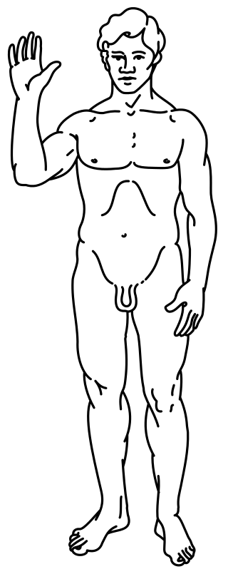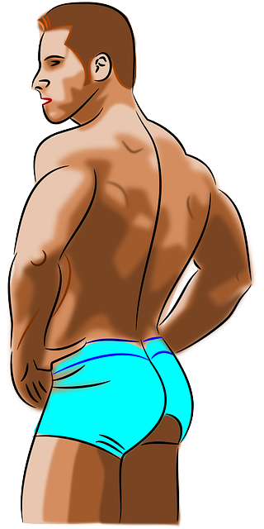
Rysunki z domeny publicznej.
Źródło:
1. https://commons.wikimedia.org/wiki/Man#/media/File:Pioneer_plaque_line-drawing_of_a_human_male.svg
2. https://pixabay.com/pl/cz%C5%82owiek-strong-cia%C5%82a-wykonywanie-161947/
GRUPA 3 (cd.)

Przyjrzyjcie się obrazkom przedstawiającym mężczyzn. Co o mężczyznach może myśleć osoba, która patrzy na taki wizerunek? Jeżeli któreś z określeń oddaje według was te myśli, połóżcie je przy obrazku. Jeżeli przychodzą Wam do głowy inne określenia, możecie je dopisać na karteczkach.
- ciacho
- łatwy
- raczej niezbyt mądry
- potraktuje mnie jak przedmiot
- interesuje mnie, co ma do powiedzenia
- raczej nie chciałabym, żeby został moim chłopakiem
- ciekawe, jakim jest człowiekiem
- zaakceptowałby mnie taką, jaka jestem
- nie wiem, czy byłoby o czym z nim rozmawiać
- większość mężczyzn tak wygląda
- tak w rzeczywistości nie wyglądają mężczyźni
GRUPA 4 (męska)

Rysunki z domeny publicznej.
Źródło:
1. https://commons.wikimedia.org/wiki/Man#/media/File:Pioneer_plaque_line-drawing_of_a_human_male.svg
2. https://pixabay.com/pl/cz%C5%82owiek-strong-cia%C5%82a-wykonywanie-161947/
GRUPA 4 (cd.)

Przyjrzyjcie się obrazkom przedstawiającym mężczyzn. Co o mężczyznach może myśleć osoba, która patrzy na taki wizerunek? Jeżeli któreś z określeń oddaje według was te myśli, połóżcie je przy obrazku. Jeżeli przychodzą Wam do głowy inne określenia, możecie je dopisać na karteczkach.
- ciacho
- łatwy
- raczej niezbyt mądry
- potraktuje mnie jak przedmiot
- interesuje mnie, co ma do powiedzenia
- raczej nie chciałabym, żeby został moim chłopakiem
- ciekawe, jakim jest człowiekiem
- zaakceptowałby mnie taką, jaka jestem
- nie wiem, czy byłoby o czym z nim rozmawiać
- większość mężczyzn tak wygląda
- tak w rzeczywistości nie wyglądają mężczyźni
Karta pracy nr 2 „Mity o pornografii”

Szczupłe kobiety zawsze mają duże piersi.
Seks jest zawsze ekscytujący i przyjemny.
Penis ma normalnie co najmniej 30 cm długości.
Kobiety zawsze mają ochotę na seks.
Trwająca godzinę erekcja to normalna sprawa.
Ludzie nie mają owłosienia w miejscach intymnych.
Mężczyźni zawsze mają ochotę na seks.
Kobiety lubią, jak się je poniża.

Źródło: „Pornografia ― fakty i mity” (http://ponton.org.pl/pl/strona/pornografia-fakty-i-mity)
Karta pracy nr 3 „Góra lodowa”
